Manutenzione Predittiva su Condizione e Proattiva
Analisi di vibrazioni Nel Vostro Stabilimento

17 Aprile 2019



Stabilimento PROMA di Caserta

Alla cortese att.ne del Sig. Carmine Ruocchio

Report Diagnostico

Cliente: PROMA

Contatto: Sig. Carmine Ruocchio

N. commessa: 2019-0234

Sito di misura: Caserta

Data rilievi :17 Aprile 2019

Tipo di misure: Vibrazionali
Strumentazione utilizzata: Analizzatore Pruftechnik Vibexpert II Accel. VIB 6.142

Esecuzione misure e report: Sig. Angelo Lisi

Sommario

l. Introduzione
- Schema punti di misura
- Misurazioni eseguite
- Analisi in frequenza
- Allegati

Introduzione

Lo scopo dell'attività, svolta presso lo stabilimento della Proma S.p.A. di Caserta, è stato quello di valutare lo stato delle vibrazioni oggetto dell’ordine.

Le acquisizioni sono state effettuate facendo riferimento alla normativa ISO 108016-3, che disciplina sia le modalità di analisi che la scelta dei punti di misura e le soglie di allarme relative ai macchinari in esame.

È possibile distinguere due diversi livelli di analisi vibrazionale, caratterizzati dagli strumenti che vengono utilizzati e dalle finalità che di desidera raggiungere.

  - 1º Livello: Analisi dei valori globali

In questa tipologia di analisi, il segnale acquisito, opportunamente filtrato, viene integrato per ottenere un valore globale che caratterizzi il comportamento del macchinario. Tale valore rappresenta un indice del buono o cattivo stato del macchinario stesso e viene confrontato con delle opportune soglie di allarme in accordo alla normativa di riferimento.

  - 2º Livello: Analisi degli spettri

Con queste analisi più avanzate, è possibile entrare più a fondo nello studio del comportamento vibrazionale dei macchinari. Esse consistono nello scomporre il segnale acquisito nelle singole frequenze che lo compongono e nel valutare le ampiezze relative a tali frequenze. In questo modo è possibile avere non solo un'indicazione del buono o cattivo stato, ma anche indagare sulle cause di determinate anomalie.

A tal fine è stata condotta un'analisi vibrazionale di 1º e 2º livello, effettuando delle acquisizioni sui supporti nelle tre direzioni (orizzontale, verticale ed assiale - la direzione orizzontale è quella parallela al pavimento, la direzione verticale è perpendicolare all’ancoraggio del motore, la direzione assiale è lungo l'asse macchina), mediante l'utilizzo di un analizzatore portatile mod. VIBXPERT II.

2 . Schema punti di misura

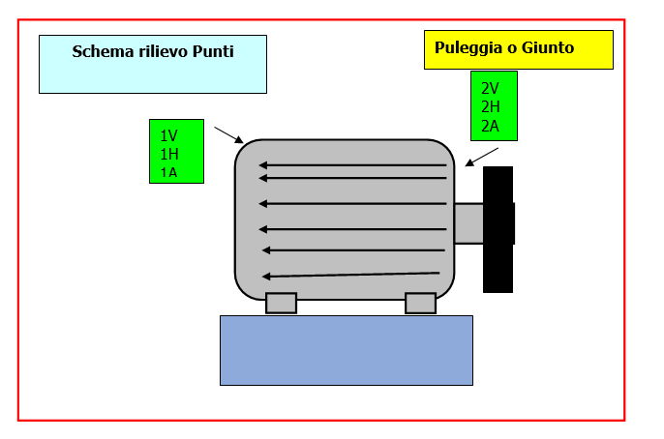

In figura è rappresentato lo schema dei punti di misura sul motore.

- Con le diciture H, V e A si intendono rispettivamente orizzontale, verticale ed assiale. Le misure sono state acquisite senza carico e comunque dopo svariate ore di lavoro sia del mixer

Misurazioni eseguite
  - Mediante l'utilizzo di un accelerometro idoneo, su ciascun punto di misura sono state effettuate le seguenti analisi:
  - valore globale RMS di velocità di vibrazione tra 0,5-1000 Hz (in riferimento alla normativa ISO 10816-3);
  - spettro in accelerazione con la funzione di inviluppo, per la diagnostica delle problematiche relative ai cuscinetti ad elementi volventi;

I valori globali di vibrazione acquisiti sono riassunti negli allegati Report Spettri Rilevati e Report Misure Rilevate. I livelli registrati sono confrontati con le soglie previste dalla normativa di riferimento ISO 10816-3
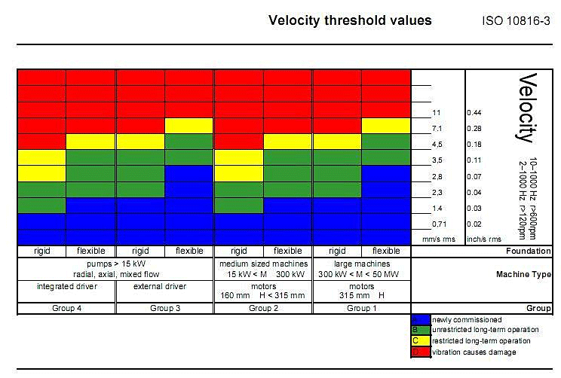

Analisi in frequenza

L'analisi sia di primo livello, valore globale, che di secondo livello, scomposizione del segnale acquisito nelle singole frequenze che lo compongono e valutazione delle ampiezze relative a tali frequenze, hanno evidenziato vari tipi di problematiche riassunte nelle pagine seguenti.
Report Spettri Rilevati;
  - Report Misure Rilevate
Per quanto riguarda le misure effettuate, di seguito viene riportato l’elenco dei tutte le macchine analizzate evidenziando le macchine su cui sono stati rilevate problematiche.
Elenco macchine
- PR00 motore principale: non risultano anomalie
- PR02 motore principale: non risultano anomalie
- PR03 motore principale: non risultano anomalie
- PR04 motore principale: non risultano anomalie
- PR05 motore principale: non risultano anomalie
- PR06 motore principale: possibili problemi sui cuscinetti (si consiglia controlli periodici per seguire l’andamento del trend);
- PR07 motore principale: non risultano anomalie
- PR10 motore principale: non risultano anomalie
- PR11 motore principale: possibili problemi sulla ralla interna del cuscinetto 6316 (si consiglia controlli periodici per seguire l’andamento del trend) ;
- PR12 motore principale: possibili problemi elettrici (si consiglia un controllo sul settaggio dei parametri dell’azionamento;

- PR13 motore principale: possibili problemi sui cuscinetti (si consiglia controlli periodici per seguire l’andamento del trend;
Si allega il report del valore globale di ogni macchina misurata e gli spettri in frequenza relativi alle macchine con problematiche.
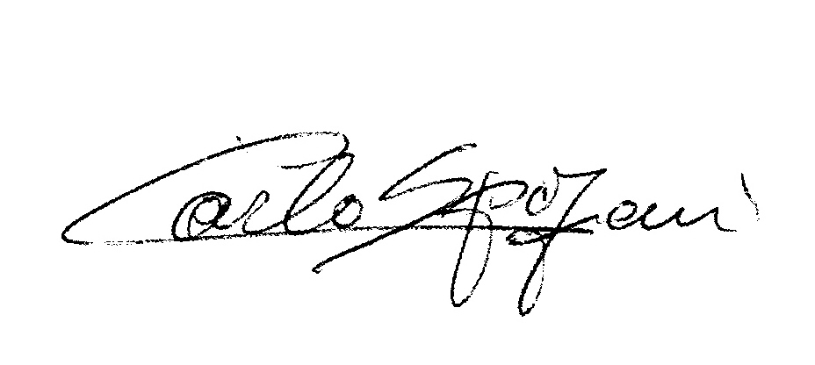
Carlo Spaziani
R.E.M. S.R.L.

Seguono report

